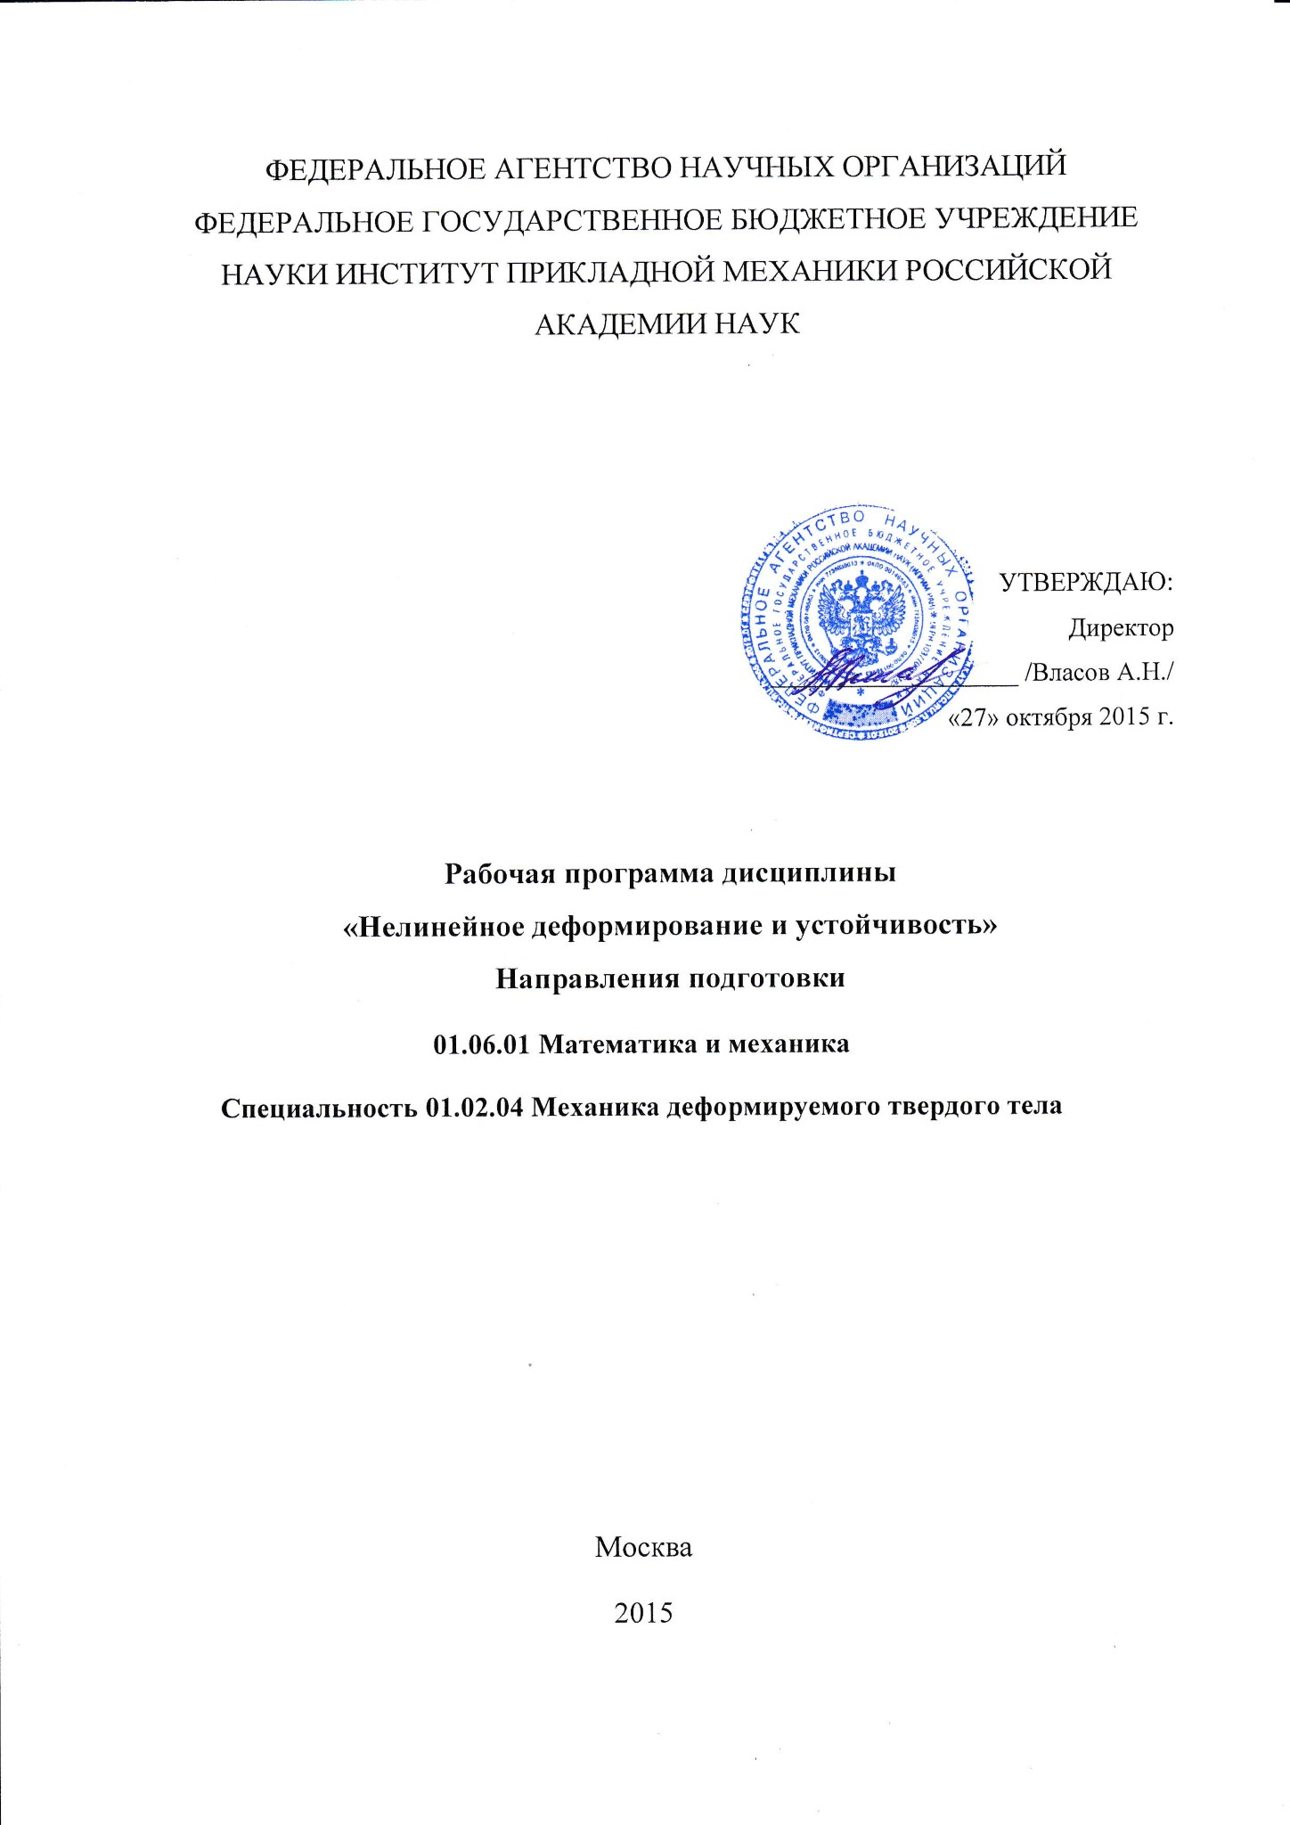

1. Цели и задачи изучения дисциплины
Целью курса является изучение аспирантами основ нелинейной механики деформируемого твердого тела и теории устойчивости упругих систем для использования в прикладных дисциплинах специализации, применения в учебно-исследовательской и научно-исследовательской работе аспиранта, написания выпускной квалификационной работы и в дальнейшей инженерной и инженерно-исследовательской практике.
Дисциплина строится на основе фундаментальных знаний, полученных в курсах высшей математики (тензорного анализа, обыкновенных дифференциальных уравнений, уравнений математической физики, вариационного исчисления), теоретической механики, механики сплошной среды, математической теории упругости, теории оболочек, а также сопротивления материалов.
В результате изучения курса аспирант должен знать круг вопросов, связанных с прикладными аспектами методов решения нелинейных краевых задач в задачах математического моделирования свойств, кинетики и динамики нелинейно упругих материалов и механических систем (конструкций) из этих материалов.
2. Место дисциплины в структуре ОПОП
Дисциплина «Нелинейное деформирование и устойчивость» относится к Вариативной части основных профессиональных образовательных программ высшего образования - программ подготовки научно-педагогических кадров в аспирантуре. Зачет по данной дисциплине является формой промежуточной аттестации при освоении программ подготовки научно-педагогических кадров в аспирантуре. Данная дисциплина направлена на подготовку к сдаче кандидатского экзамена по специальности 01.02.04 Механика деформируемого твердого тела.
3. Требования к результатам освоения дисциплины
В результате изучения дисциплины аспирант формирует следующие компетенции:
Общепрофессиональные компетенции:
- способностью формировать и аргументировано представлять научные гипотезы (ОПК-3);
- способностью планировать и проводить экспериментальные исследования с последующим адекватным оцениванием получаемых результатов (ОПК-5);
- готовность организовать работу исследовательского коллектива в области механики деформируемого твердого тела и смежных наук (ОПК-8).
Профессиональные компетенции:
- способность применять основные методы получения, хранения, переработки научной и профессиональной информации; получать информацию из различных источников, в том числе с использованием современных компьютерных средств, сетевых технологий, баз данных и знаний (ПК-2);
- способность к использованию современных физико-математических методов моделирования и расчетов механики деформируемого твердого тела (ПК-5);
- готовность строить решения математических задач механики деформируемого твердого тела (ПК-7).
Задачами изучения дисциплины выступает приобретение в рамках освоения теоретического и практического материала по дисциплине
Знаний:
- места данного курса в системе знаний по математическому моделированию нелинейных явлений;
- места прикладной математики, в целом, и методов решения нелинейных краевых задач, в частности, при математическом моделировании механических систем из нелинейно-упругого материала;
- возможности приложения знаний по нелинейному моделированию деформируемых материалов и механических систем к математическому моделированию реальных промышленных объектов машиностроительного, аэрокосмического и энергетического комплексов;
Умений:
- поставить задачу математического моделирования поведения деформируемых материалов и механических систем и использовать математические методы для решения конкретных предметных задач;
- применять существующие аналитические и численные методы для решения нелинейных задач упругих и реологических механических систем и сред;
- классифицировать нелинейные динамические и квазистатистические механические системы и методы решения краевых задач для данного класса объектов;
Владений:
- прикладными аспектами методов решения нелинейных краевых задач в задачах математического моделирования свойств;
- навыками работы с пакетами прикладных программ, построения и реализации алгоритмов численного моделирования;
- прикладными аспектами кинетики и динамики нелинейно упругих материалов и механических систем (конструкций) из этих материалов.
4. Структура дисциплины
4.1. Приведенная ниже таблица отражает распределение учебного времени, отводимого на освоение основных разделов курса Общая трудоемкость дисциплины составляет 3 зачетных единиц – 108 часов.

№ | Наименование  дисциплины | Объем учебной работы (в часах) |  |  |  |  |  |  | Вид  итогового  контроля
№ | Наименование  дисциплины | Всего | Всего аудит. | Из аудиторных |  |  |  | Сам.  Работа | Вид  итогового  контроля
 |  |  |  | Лекц. | Лаб. | Прак. | КСР. | Сам.  Работа | Вид  итогового  контроля
1 | Нелинейное деформирование и устойчивость | 108 | 55 | 40 |  | 15 |  | 53 | Зачет

5. Содержание дисциплины
Тема 1. Кинематические соотношения механики деформируемого твердого тела при больших деформациях (5 ч)
Основные определения. Лагранжевы и Эйлеровы координаты. Начальная и актуальная конфигурации деформируемого твердого тела и соответствующие базисы. Метрики и градиенты в различных базисах. Меры деформации Коши-Грина, Альманси, Фингера, Генки и их инварианты. Тензоры конечной деформации Коши и Альманси и их инварианты. Преобразование элементарной ориентированной площадки и элементарного объема при переходе к актуальному состоянию.

Тема 2. Напряженное состояние и уравнения равновесия при больших деформациях (5 ч)
Напряженное состояние. Тензоры напряжения Коши, Пиолы, Треффца-Каппуса и Кирхгофа. Главные значения и главные направления тензоров напряжения. Уравнения равновесия и их различные формы записи. Постановки краевых задач механики деформируемого твердого тела при больших деформациях. «Мертвые» и «следящие» нагрузки. Условие совместности Синьорини.

Тема 3. Физически нелинейная задача механики деформируемого твердого тела. Различные физически нелинейные модели (5 ч)
Определяющие соотношения механики деформируемого твердого тела в инвариантах мер деформации в форме Фингера и Альманси. Гиперупругость. Сжимаемое тело, модели Сетха, Синьорини, Мурнагана, Блейтца-Ко, Ноулса-Стернберга. Несжимаемое тело, условие несжимаемости, уравнения состояния в форме Фингера. Модели Трелоара, Муни, Муни-Ривлина, Грина-Симпсона, Бартенева-Хазановича, Черных-Шубиной. Слабосжимаемые и пористые среды, модель Огдена. Пластичная среда, понятия о деформационной теории и теории пластического течения.

Тема 4. Вариационные принципы нелинейной теории упругости (5 ч)
Элементарная работа внешних сил. Потенциальная энергия нелинейной деформации. Вариационные принципы Лагранжа, Кастильяно, Хеллингера-Райсснера, Ху-Васидзу.

Тема 5. Основные понятия теории устойчивости механических систем (5 ч)
Элементарное понятие устойчивости. Метод Эйлера, бифуркационный критерий устойчивости. Энергетический критерий устойчивости. Вариационный принцип устойчивости. Динамический критерий устойчивости. Применение методов Ритца и Галеркина к исследованию устойчивости механических систем. Потеря устойчивости при исчезновении любых форм равновесия. Критерий начальных несовершенств. Устойчивость при упруго-пластических деформациях.

Тема 6. Устойчивость стержней (5 ч)
Основное уравнение устойчивости стержня. Стойка Эйлера. Стержень на упругом основании и упругих опорах. Устойчивость при «следящей» нагрузке. Устойчивость плоской формы изгиба. Устойчивость кругового кольца.

Тема 7. Устойчивость пластин (5 ч)
Постановка задачи исследования устойчивости упругой пластины по линейному приближению. Основные соотношения теории устойчивости пластин. Классические задачи: шарнирно-опертая прямоугольная пластина; пластина, шарнирно-опертая по двум кромкам; круглая пластина.

Тема 8. Устойчивость оболочек (5 ч)
Постановка задачи исследования устойчивости упругой пластины по линейному приближению. Уравнения нелинейного деформирования пологой оболочки. Уравнения устойчивости оболочек. Цилиндрические оболочки при равномерном сжатии и равномерном внутреннем давлении. Сферическая оболочка при равномерном внутреннем давлении.

Перечень практических занятий (15 ч, СРА 20 ч)

- Элементарные задачи нелинейного деформирования упругих тел. Нелинейные задачи деформирования упругого стержня. Применение метода конечных элементов (тема 2).
- Нелинейное деформирование гиперупругого несжимаемого тела. (тема 3).
- Устойчивость механических систем с конечным числом степеней свободы. Устойчивость абсолютно жесткого стержня на различных вариантах упругих опор. Устойчивость системы абсолютно жестких стержней с упругими связями (тема 5).
- Устойчивость стержня. Устойчивость шарнирно-опертого упругого однородного стержня. Общее решение задачи. Решение в случае произвольных краевых условий, неоднородного стержня переменного сечения. Условия сопряжения. Задача на собственные значения. Применение методов Ритца и Галеркина для оценки критических нагрузок. (тема 6).
- Устойчивость прямоугольной и круговой пластин. Устойчивость цилиндрической и сферической оболочек при различных комбинациях нагрузок. Применение метода конечных элементов (темы 7, 8).

Перечень тем расчетной работы (СРС – 33 ч)
Тема 1. Решение задач устойчивости стержней ступенчато-переменного сечения методами Ритца и Галеркина (СРС 20 ч).
Тема 2. Решение задач устойчивости стержней ступенчато-переменного сечения методом конечных элементов (СРС 13 ч).
6. Образовательные технологии
1. В учебном процессе предусмотрено широкое использование активных и интерактивных форм проведения занятий (семинаров в диалоговом режиме, дискуссий, компьютерных симуляций, разбора конкретных ситуаций, групповых дискуссий) в сочетании с конкретной научно-исследовательской работой в области математики и механики.
2. Сопровождение преподаваемого материала слайдами, подготовленными с использованием современных компьютерных технологий (программный пакет презентаций Microsoft Office Powerpoint), проецируемых на экран с помощью видеопроектора. Показ компьютерных моделей химических соединений и их спектров. Демонстрация фильмов.
4. Использование специального программного обеспечения и интернет-ресурсов для обучения в ходе практических работ.
5. Возможна самостоятельная работа: в домашних условиях, в читальном зале библиотеки, на компьютерах с доступом к базам данных и ресурсам Интернет, в лабораториях с доступом к лабораторному оборудованию и приборам.
Самостоятельная работа подкрепляется учебно-методическим и информационным обеспечением, включающим учебники, учебно-методические пособия, конспекты лекций, учебное и научное программное обеспечение, ресурсы Интернет.

7. Оценочные средства для текущего контроля успеваемости и промежуточной аттестации по итогам освоения дисциплины
Цель контроля - получение информации о результатах обучения и степени их соответствия результатам обучения.
Формы контроля знаний – устный групповой опрос, контрольные работы, дифференцированный зачет в конце дисциплины, включающий теоретические вопросы, расчетно-графическая работа.
7.1 Паспорт фонда оценочных средств по дисциплине

№ п/п | Контролируемые разделы (темы) дисциплины (результаты по разделам)) | Код контролируемой компетенции (или её части) | наименование оценочного  средства
1 | 1-8 |  | Ответы на контрольные вопросы.
2 | Практические занятия |  | Расчетная работа

7.2 Примерные вопросы к зачету
1. Математические модели нелинейно-упругих материалов.
2. Независимость материала от системы отсчета. Изотропные упругие материалы.
3. Формы связи тензоров напряжений и деформаций. Обобщенный закон Гука.
4. Модели гиперупругих материалов.
5. Определяющие уравнения гиперупругих материалов. Свойства упругого потенциала.
6. Модель несжимаемого материала. Задача минимизации полной энергии.
7. Постановки краевых задач теории упругости
8. Нелинейная динамическая теория упругости. Основные уравнения нелинейной динамики. Термодинамика обратной деформации.
9. Частные краевые задачи для нелинейной деформации. Обобщенная плоская задача.
10. Осесимметричная задача. Точные решения некоторых нелинейных задач.
11.Колебания и волны в упругой среде.
12.Волны расширения и сдвига. Плоские волны, отражение плоских волн.
13. Поверхностные волны Рэлея. Распространение волн в слое. Продольные волны в стержнях.
14. Постановка задачи устойчивости. Критические силы для сжатого стержня по Эйлеру. Эластика Эйлера
15. Устойчивость прямолинейной формы сжатого стержня. Послекритическое поведение упругих систем.
16. Устойчивость пологой арки. Критические силы при иных видах закрепления стержня.
17. Устойчивость стержня в упругой среде.
18. Потеря устойчивости за пределом упругости – схема Кармана. Потеря устойчивости за пределом упругости – схема продолжающейся нагрузки.
19. Исследование поведения сжатого стержня при потере устойчивости за пределом упругости. Внецентренное сжатие упруго-пластического стержня. Неустойчивость растяжения при больших деформациях.
20. Основные подходы исследования реологического деформирования материалов и элементов конструкций: механика микронеоднородных сред, механика сплошной среды, макромеханика конструкций.
21.Энергетический вариант континуального разрушения неупругого материала. Термодинамическое обоснование.
22. Проблема закритического упругопластического деформирования материалов и пути ее математического решения.
23.Связность процессов неупругого деформирования и поврежденности.
24. Обзор математических моделей пластически разупрочняющегося материала при одноосном и сложном напряженном состояниях.
25. Постановка и решение краевых задач неупругого деформирования для пластически разупрочняющихся материалов. Решение для типовых элементов 36 конструкций.
26. Метод решения некоторых краевых задач реологии с конечным множеством степеней свободы.
27. Определяющие обобщенные модели для элемента конструкций при наличии трех стадий ползучести. Способы построения локальных определяющих соотношений для элементов конструкций.
28. Обобщенные реологические модели для стержневых систем, балок, толстостенных цилиндрических и сферических оболочек, элементов конструкций с концентраторами напряжений
8. Учебно-методическое и информационное обеспечение дисциплины
Учебная и методическая литература
- Новожилов В.В. Нелинейная теория упругости. М: Физматгиз, 1948. 220 с
- Лурье А.И. Нелинейная теория упругости. М: Наука, 1980. 512 с
- Вольмир А.С. Устойчивость упругих систем. М: ГИФМЛ, 1963. 880 с
- Горшков А.Г., Тарлаковский Д.В., Рабинский Л.Н. Основы тензорного анализа и механика сплошной среды. М: Физматлит, 2000. 218 c.
- Ильичев А. Т. Устойчивость локализованных волн в нелинейно-упругих стержнях / А. Т. Ильичев. - М. : Физматлит, 2009. - 159 с.
- Ивлев Д.Д. Проблемы механики неупругих деформаций, / Д.Д. Ивлев. - М. : Физматлит, 2001. - 400 с.
- Общероссийский математический портал Math-Net.ru (http://www.mathnet.ru )

9. Материально-техническое обеспечение дисциплины
ИПРИМ РАН располагает материально-технической базой, обеспечивающей проведение всех видов теоретической и практической подготовки, предусмотренных учебным планом: •аудитории для проведения лекций, оснащенные компьютером и проектором для показа слайдов компьютерных презентаций. Компьютеры, объединенные в локальную сеть с выходом в Интернет и подключенные к международным и российским научным базам данных и электронной библиотеке с основными международными научными журналами.

Программа составлена в соответствии с требованиями Федерального государственного образовательного стандарта высшего профессионального образования по направлению подготовки: Приказ Минобрнауки России №866 от 30 июля 2014 г. «Об утверждении федерального государственного образовательного стандарта высшего образования по направлению подготовки 01.06.01 Математика и механика (уровень подготовки кадров высшей квалификации)»

Программа обсуждена на ученом совете ИПРИМ РАН, протокол № 08/15 от 27.10.2015 г.
Составил:
К.ф.-м.н. Жаворонок С. И.

